OSALLISUUS, OPETUSMENETELMÄT JA TIEDON JAKAMINEN TYÖYHTEISÖSSÄ

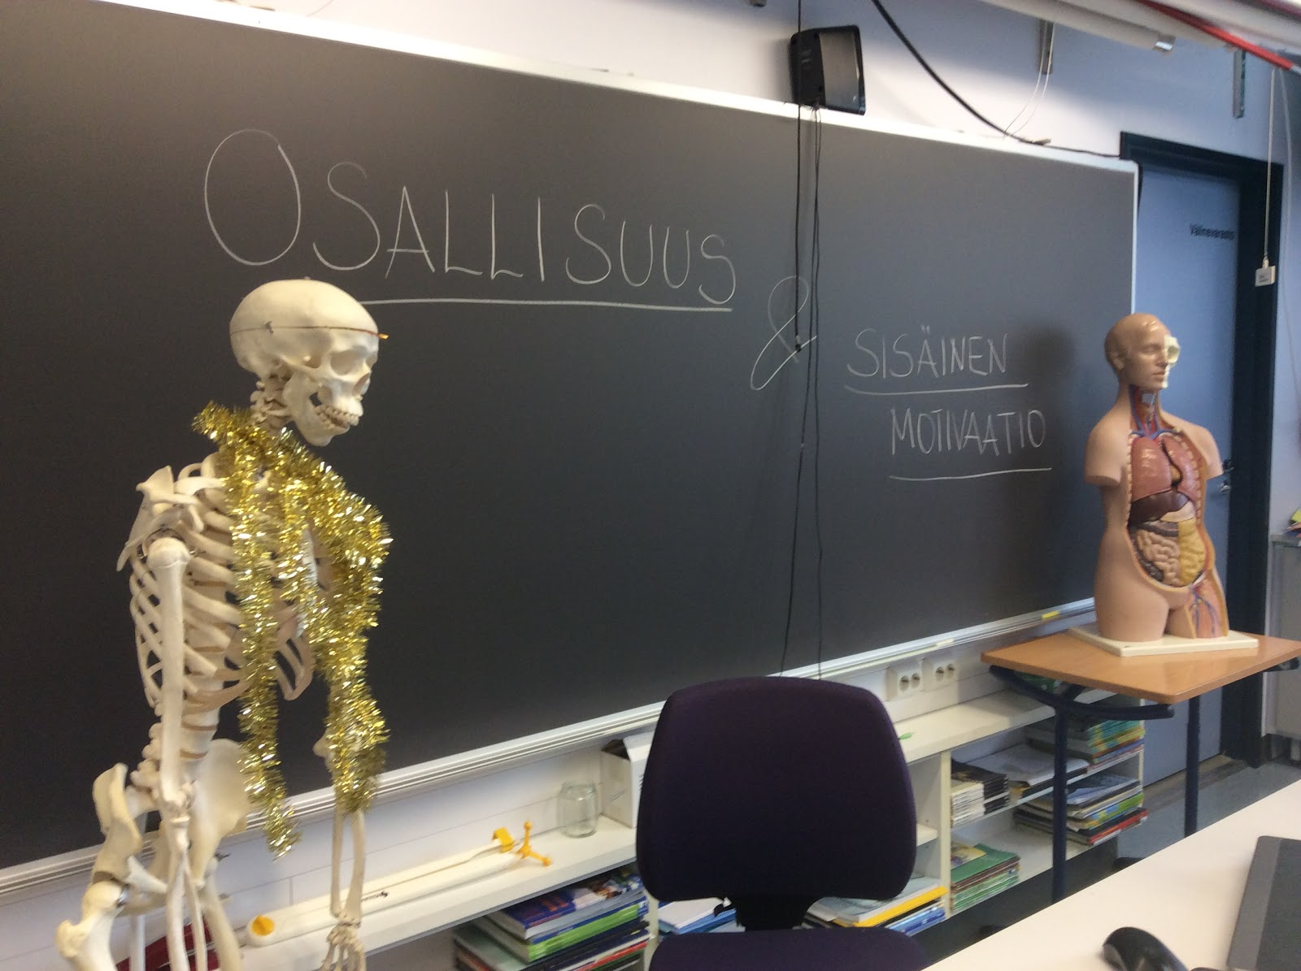

Tavoitteet:
· selventää, mitä osallisuudella tarkoitetaan
· saada käytännön työkaluja ja vinkkejä osallisuuden lisäämiseen koulussa
· osallisuutta korostaviin opetusmenetelmiin ja niiden jakamiseen tutustuminen

Toiminta:
· osallisuuden käsitteen selventäminen kirjallisten lähteiden avulla
· esimerkkejä konkreettisista harjoituksista osallisuuden lisäämiseksi
· asiantuntijaryhmä kokoaa yhteenvedon ryhmässä käydyistä asioista

Sisältö:
· Osallisuuden käsitteen määrittelyä
o arvoperusta
o osallisuuden määritelmä opsissa
· Osallisuus ja motivaatio
o puprose, relatedness, mastery, autonomy
· Osallisuuden lisääminen käytännössä
o lähteitä QR- koodien takana
· Tiedon jakaminen omassa työyhteisössä
o Yammer
o suljettu Facebook -ryhmä
o Trello
o Pedanet
o ?

- OSALLISUUDEN KÄSITE

“Kotitehtävän” purku; kerro ainakin yksi asia, miten sinun työpaikallasi osallisuutta on toteutettu TAI miten sitä mielestäsi voisi toteuttaa.

Harjoitus: kivi, paperi, sakset
- pelataan napeilla, kolmesta voitosta poikki
- voittaja saa häviäjältä napin, häviäjä kertoo ajatuksensa
(jatkossa napeilla voisi ostaa tietoa!)

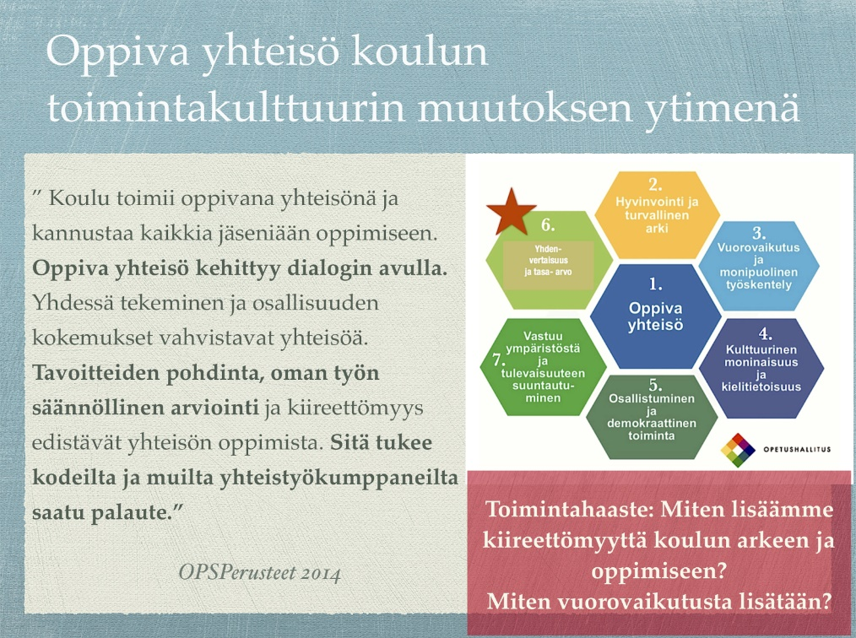
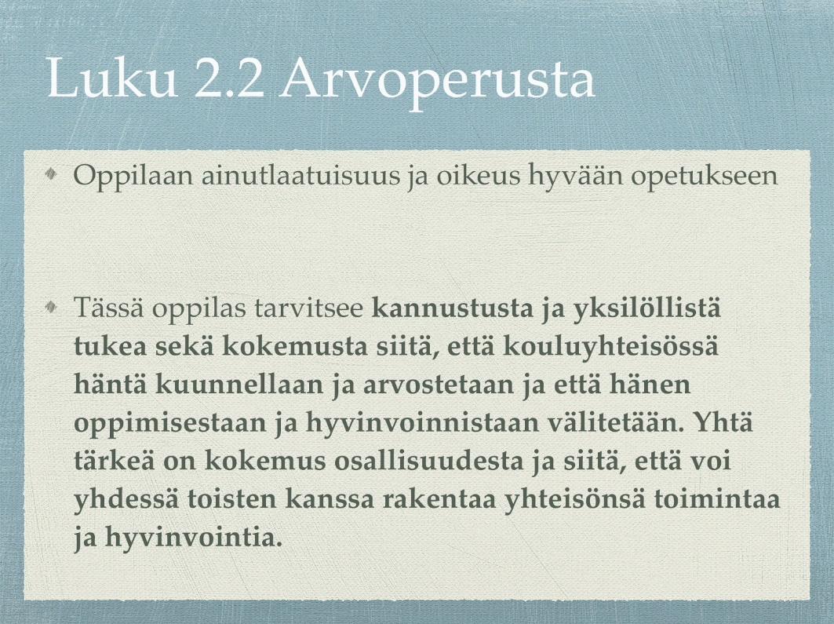
2. OSALLISUUS JA MOTIVAATIO
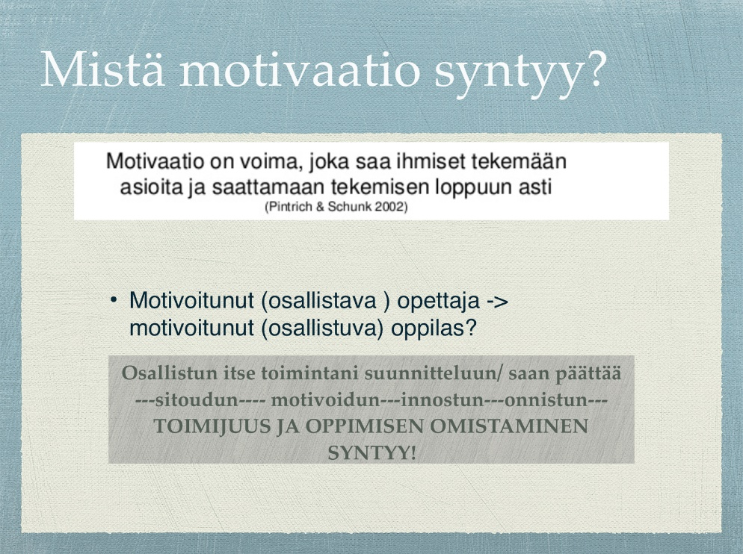

Andrzej Marczewski: Sisäinen motivaatio

Neljä eri tekijää, joiden avulla sisäistä motivaatiota voidaan vahvistaa:

1. PURPOSE = opiskeltavalle asialle annetaan merkitys henkilökohtaisella tasolla. Jokaisen kokemus, muisto ja menneisyys on yhtä tärkeä.
JAKAMINEN= jokaisella mahdollisuus jakaa kokemuksiaan, parin kanssa rajatumpaa, turvallisempaa. Kaikilla tasapuolisesti aikaa osallistua.

Harjoitus: Valokuvatehtävä
- Esittele parillesi valokuvissa olevia sinun kesääsi liittyviä tapahtumia (keitä kuvissa on, mitä kuvissa tapahtuu jne.).
- Parit esittelevät toistensa kesätapahtumat ryhmälle.

2. RELATEDNESS= sosiaalinen sitoutuneisuus, yhteys toisiin ihmisiin ja yhteisöön, esim. me opettajat. Yhteisö on yleisimmin oma luokka, mutta se voidaan koota myös teeman tai ilmiön ympärille (laaja-alainen oppiminen, monialaiset oppimiskokonaisuudet). Tärkeintä on, että oppilas kokee yhteyttä ja yhteisyyttä sen ryhmän kanssa, jonka kanssa työskentelee.

Harjoitus: Porinapiiri:
Kerro piirissä olevalle jokin hyvä kokemus/ ajatus monialaisiin oppimiskokonaisuuksiin (TAI erilaisten oppijoiden muodostamaan yhteisöön) liittyen.

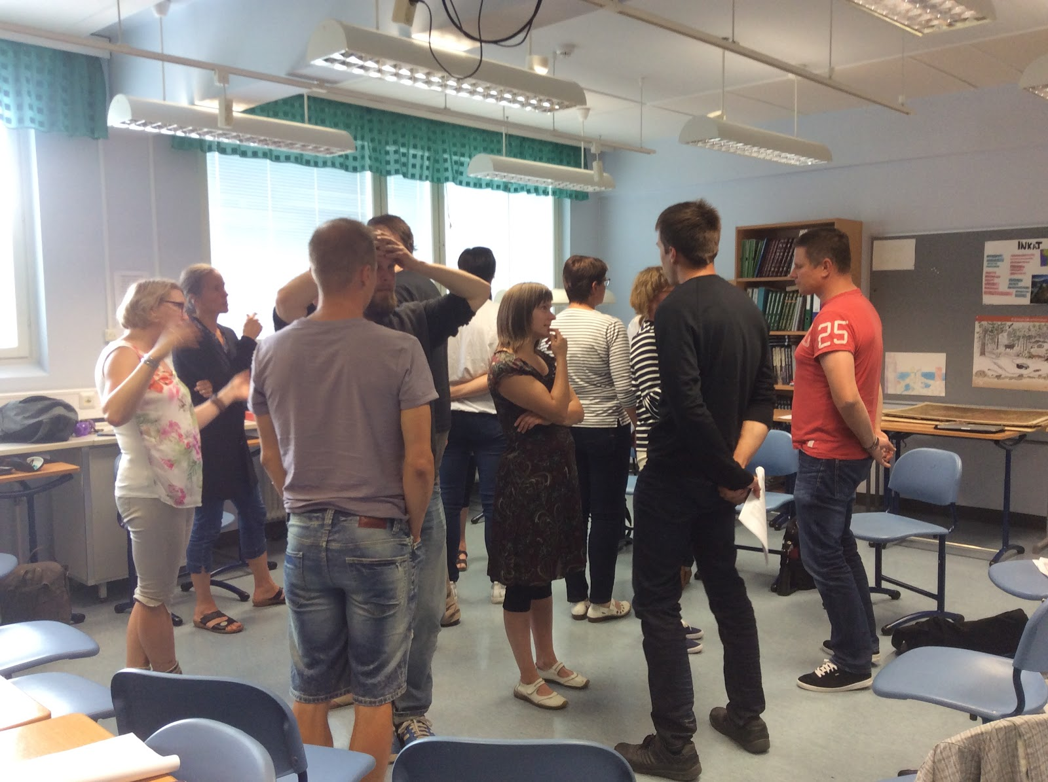

3. MASTERY= osaaminen, oppimisprosessin kautta oppilaasta tulee mestari, oppilas kokee, että hallitsee opeteltavia asioita(vrt. pelimaailma). Tärkeää muistaa, että mestaruus ei tarkoita paremmuutta tai huonommuutta toisiin nähden vaan sisäistä tunnetta omista mahdollisuuksista, vahvaa kokemusta omasta osaamisesta. Tähän päästään oikeantasoisilla tehtävillä. Oppilaan taitotaso+tehtävien haasteet balanssissa = FLOW oppimisessa ja osallistumisessa.

Pelillistämisideat: esim. kivi, paperi, sakset
Linkki: gamidea.ideascale.com (esimerkkejä opetuksen pelillistämiseen)
Kts. Mauri Laakso, pelillisyystutkija ja -kouluttaja

Yhteisöllisyysideoita ja pop up -koulua: http://www.yhteisollinenkoulu.fi/popup-koulupaiva/

4. AUTONOMY= itsenäisyys ja omistajuus: erilaisia tapoja opiskella jokin tietty asia, jokainen saa valita tai jopa kehitellä itse.Itsenäisyys ja vapaus päättää omasta opiskelusta, voi säädellä omaa tekemistään. Voi tehdä päätöksiä omasta etenemisestään (pelillisyys, eteneminen tavoitteen suuntaan, mahdollisuus tehdä eri tavalla kuin ryhmäläinen, vieruskaveri). Liian tiukassa työskentelyilmapiirissä ideat ja innovaatiot jäävät syntymättä. Oppilailla vapaus valita työskentelymuotoja tai vaikkapa tehtävien vastaustapa.

Vapaus ei tarkoita löysyyttä.
Vapaus on vastuun antamista.

VAIHTOEHTOJA OPPIMISEEN JA OPETTAMISEEN

Tehtävä: Tutustu johonkin Qr-koodin takaa löytyvään linkkiin ja esittele idea muille ryhmäläisille.

- Oma valinta -käsikirja
- Idealaboratorio
- Oma valinta - osallisuusopas
- Mun maailma - laaja-alaisen osaamisen työkirja
- Repullinen vinkkejä. Opas monialaisiin oppimiskokonaisuuksiin.
- Pelillistämisideat; gamidea.idedascale.com
- plan.fi
- omaoppilaskunta.fi
- Osallisuuden vuosikello; Martti Ahtisaaren koulu
- Suomen vanhempainliitto.fi (vanhempainyhdistyksen aktivointi)
- Osallisuuden polku

TIEDON JAKAMINEN OMASSA TYÖYHTEISÖSSÄ

Ideointia ja kokemuksia, ruusuja ja risuja!
- Yammer
- Facebook (suljettu ryhmä)
- Pedanet
- Wilma
- Trello
- kahvikeskustelut
- Tiimipalaverit
- YT-kokoukset
- muu, mikä?

